Nama : Zahra Khalila Salsabila

NIM : K3521069

**Lab Work 3 Desain Web**

1. Latihan 1

Buka di browser, perhatikan hasil tampilannya. Apa yang membuat kedua gambar itu berbeda?

* Yang membuat kedua gambar tersebut berbeda adalah ukurannya. Gambar pertama memiliki ukuran yang lebih besar daripada gambar kedua. Hal ini terjadi karena perbedaan atribut tag yang digunakan, pada gambar pertama atribut yang digunakan adalah width sedangkan pada gambar kedua menggunakan atribut height.

1. Latihan 2

Apakah semua halaman web dapat dikenai Iframe? Kalau tidak, apa alasannya?

* Tidak semua halaman web dapat dikenai Iframe, ada pemilik halaman web yang memperbolehkan webnya untuk dikenai Iframe tapi ada juga yang tidak. Tidak memperbolehkan domain/website yang berbeda mengakses sumber daya di website yang lain memiliki istilah pembatasan dengan cara Same Origin Policy.

Same Origin Policy adalah mekanisme keamanan web yang membatasi akses terhadap sumber daya web hanya dari origin yang sama. Dengan kata lain yang boleh mengakses sumber daya web (seperti image, halaman html, css, javascript, dll) hanyalah kalau diminta dari website yang sama.

Cara untuk diizinkan untuk diakses dari website lain adalah menggunakan konfigurasi CORS (Class Origin Resources Sharing). CORS sendiri mencoba mengatur sejauh mana sebuah resources di website kita bisa dipergunakan oleh website lain.

1. Latihan 3

Perbaikilah kode di atas agar dapat menampilkan hasil yang sesuai! Apa perbedaan penggunaan tanda petik satu (‘) dengan petik dua (“)?

* Perbaikan kode tersebut:
* Mengubah tanda petik pada script berikut <li><a href='latihan1.html`> Latihan 1</a></li> menjadi <li><a href="latihan1.html">Latihan 1</a></li>.
* Mengubah tanda petik pada script berikut <li><a href=`latihan2.html'> Latihan 2</a></li> menjadi <li><a href="latihan2.html">Latihan 2</a></li>.
* Mengubah tanda petik pada script berikut <li><a href='latihan3.html'> Latihan 3</a></li> menjadi <li><a href="latihan3.html">Latihan 3</a></li>.
* Mengubah script dari <li><a href="https;//youtube.com'>Youtube</a></li> menjadi <li><a href="https://youtube.com">Youtube</a></li>.

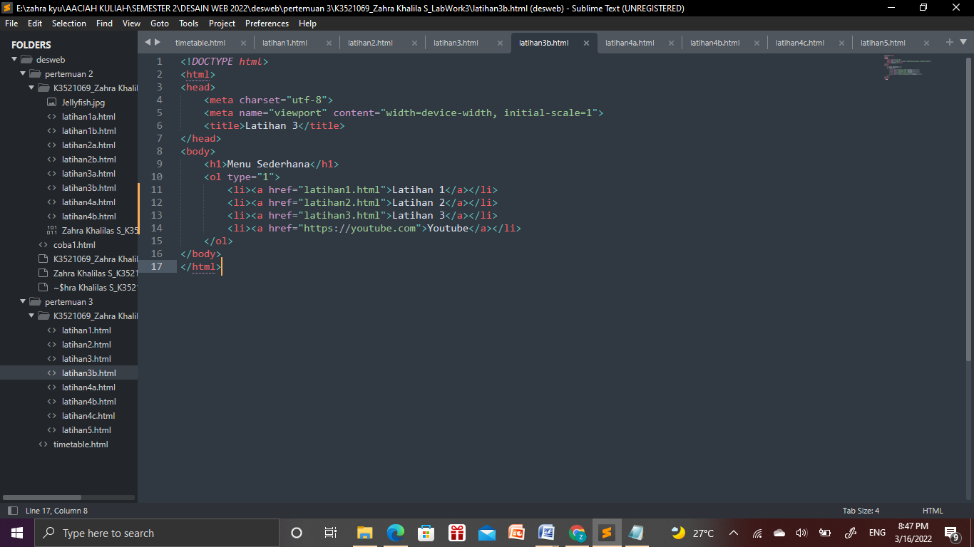

* Perbedaan penggunaan tanda petik satu (‘) dan tanda petik dua (“) adalah petik dua digunakana untuk deklarasi string dan juga dapat otomatis menampilkan langsung isi variabel jika didalamnya ada variabelnya. Sedangkan petik satu digunakan untuk mendeklarasikan string biasa, petik satu tidak dapat menampilkan isi variabel, tapi menampilkan nama variabel itu sendiri.

1. Latihan 4

Coba satu-satu diklik. Bagaimana hasilnya? Apakah yang menjadi perbedaan antar keempat link tersebut?

* Hasilnya:
* Latihan 1 akan terbuka di tab baru
* Latihan 2 akan terbuka di bagian ternary tab latihan 4
* Latihan 3 akan terbuka di bagian secondary tab latihan 4
* Latihan 4 akan terbuka menggantikan keseluruhan isi windows

Yang menjadi perbedaan antar keempat link tersebut adalah atribut yang digunakan setelah tag target. Berikut atribut-atribut pada target:

* *_self* , window dibuka di window yang sama
* *_parent* , window dibuka di window induk
* *_top* , window dibuka mengganti keseluruhan isi window
* *_blank* , membuat window sendiri

1. Latihan 5

Buatlah formulir untuk pendaftaran anggota perpustakaan UNS dengan mengkombinasikan elemen form dan table!

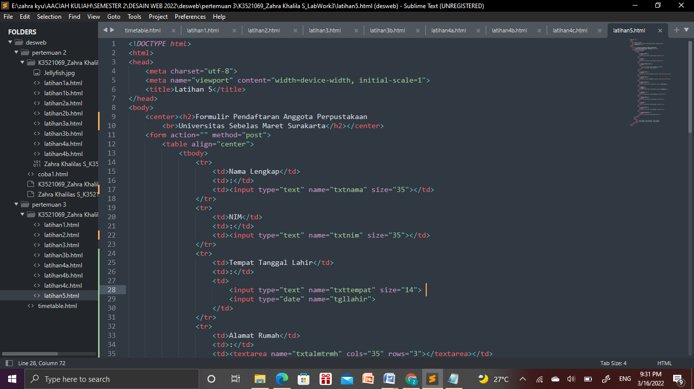

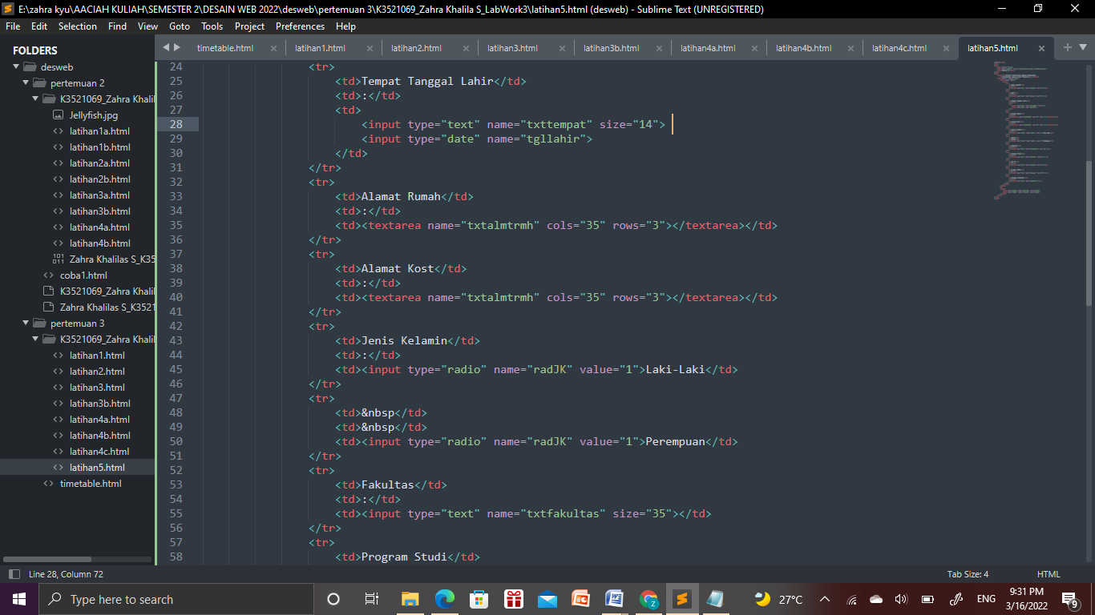

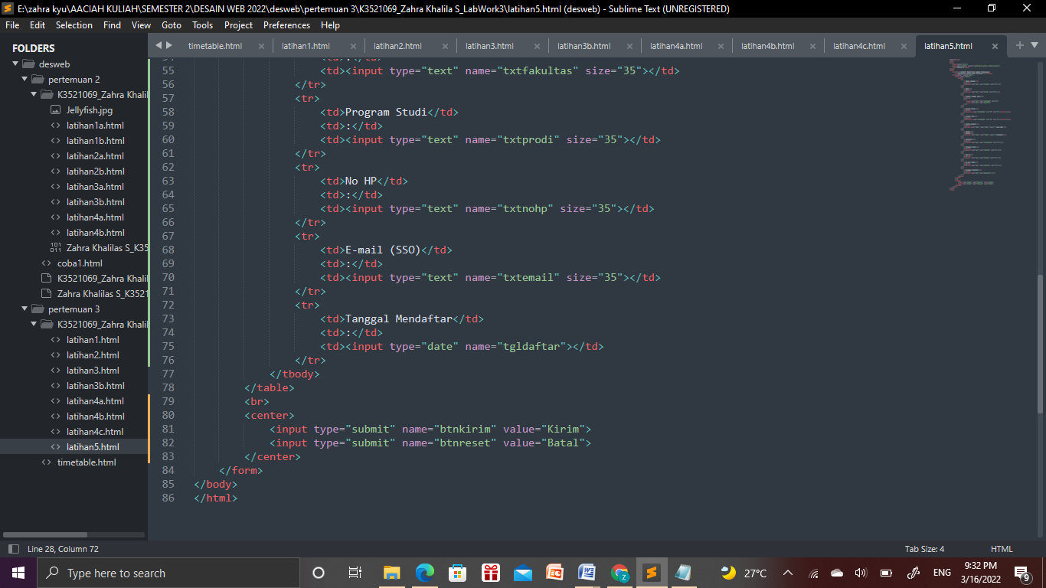

Hasil di browser:

